# МИНОБРНАУКИ РОССИИ

**САНКТ-ПЕТЕРБУРГСКИЙ ГОСУДАРСТВЕННЫЙ ЭЛЕКТРОТЕХНИЧЕСКИЙ УНИВЕРСИТЕТ**

# «ЛЭТИ» ИМ. В.И. УЛЬЯНОВА (ЛЕНИНА)

**Кафедра САПР**

# ОТЧЕТ

**по лабораторной работе №2 по дисциплине «Схемотехника»**

# Тема: «Выпрямители переменного тока»

|  |  |
| --- | --- |
| Студентка гр. 0301 | Реймхен А.А. |
| Студентка гр. 0301 | Рудницкая А.А. |
| Студент гр. 0301 | Спиридонов А.В. |
| Преподаватель | Андреев В.С. |

Санкт-Петербург 2022

**Цель работы:** Ознакомиться с принципами работы полупроводниковых диодов и экспериментально исследовать их основные характеристики на примере схем однополупериодного и двухполупериодного выпрямителей.

# Теоретическая информация

Полупроводниковый диод — полупроводниковый прибор, в широком смысле — электронный прибор, изготовленный из полупроводникового материала, имеющий два электрических вывода (электрода). В более узком смысле — полупроводниковый прибор, во внутренней структуре которого сформирован один 𝑝 − 𝑛 −переход.

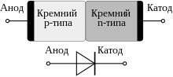

Рисунок 1. Схема полупроводникового кремниевого диода.

Выпрямитель электрического тока — преобразователь электрической энергии; устройство, предназначенное для преобразования входного электрического тока переменного направления в ток постоянного направления (то есть однонаправленный ток), в частном случае — в постоянный выходной электрический ток.

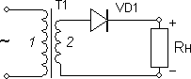

Рисунок 2. Схема однофазного однополупериодного выпрямителя.

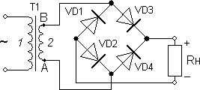

Рисунок 3. Схема однофазного двухполупериодного выпрямителя.

# Ход работы

Построим компьютерную модель однополупериодного выпрямителя в среде NI Multisim.

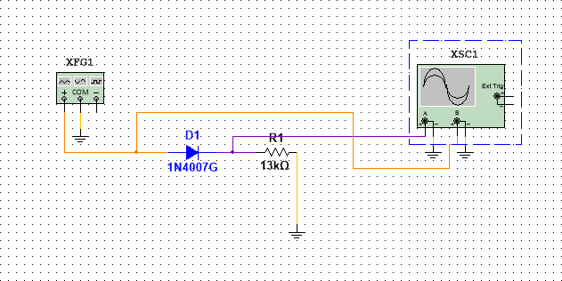

Рисунок 4. Компьютерная модель однополупериодного выпрямителя в среде NI

Multisim.

Исследуем реакцию модели при подаче на вход синусоидального сигнала с помощью виртуального осциллографа.

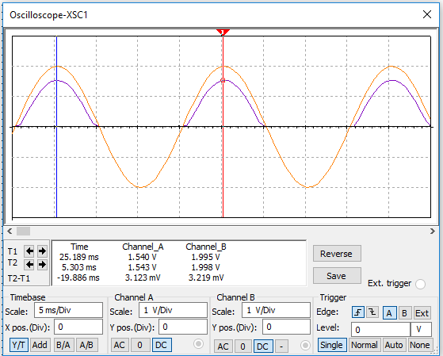

Рисунок 5. Реакция модели при подаче на вход синусоидального сигнала.

Соберём схему однополупериодного выпрямителя из реальных компонентов на макетной плате учебной станции NI ELVIS и исследуем реакцию модели при подаче на вход синусоидального сигнала, осциллограф учебной станции NI ELVIS.

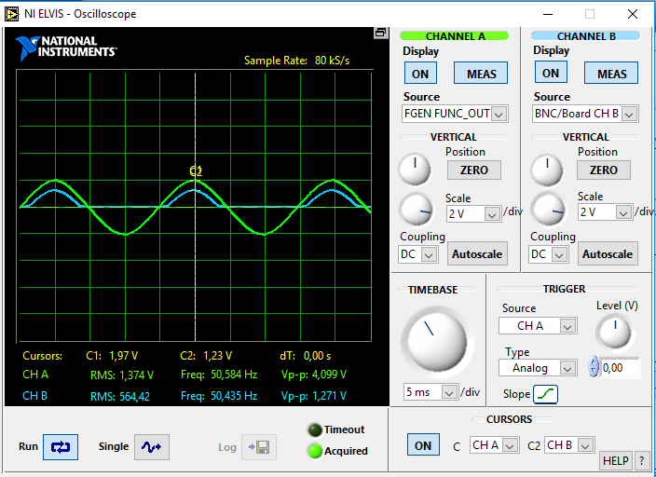

Рисунок 6. Реакция модели при подаче на вход синусоидального сигнала.

Построим компьютерную модель двухполупериодного выпрямителя в среде NI Multisim.

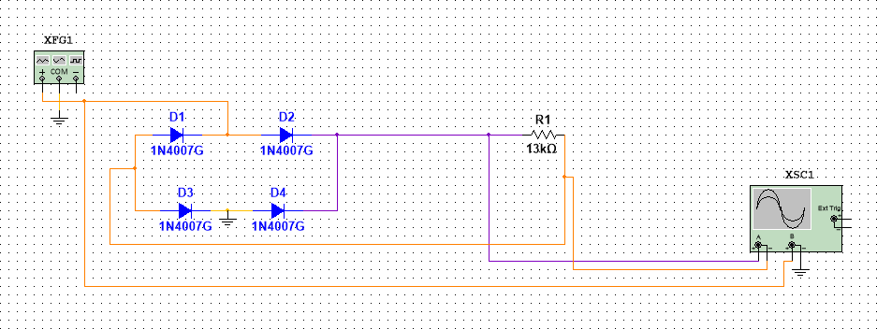

Рисунок 7. Компьютерная модель двухполупериодного выпрямителя в среде NI

Multisim.

Исследуем реакцию модели при подаче на вход синусоидального сигнала с помощью виртуального осциллографа.

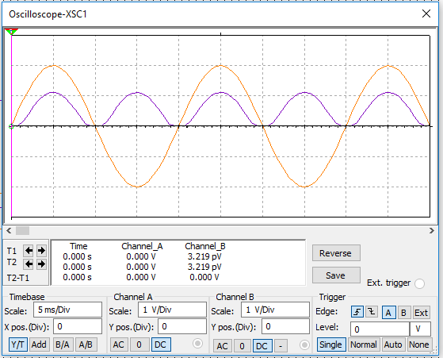

Рисунок 8. Реакция модели при подаче на вход синусоидального сигнала.

Соберём схему двухполупериодного выпрямителя из реальных компонентов на макетной плате учебной станции NI ELVIS и исследуем реакцию модели при подаче на вход синусоидального сигнала, осциллограф учебной станции NI ELVIS.

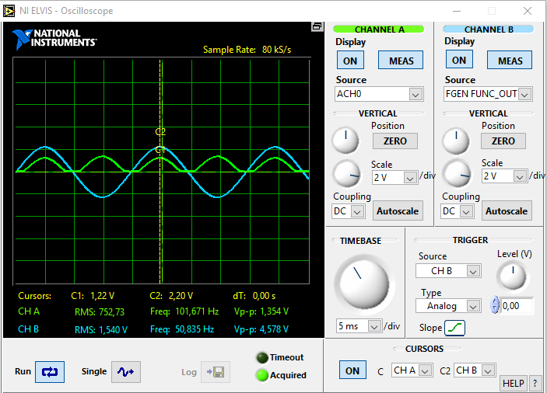

Рисунок 9. Реакция модели при подаче на вход синусоидального сигнала.

Модифицируем схему двухполупериодного выпрямителя путем включения в цепь фильтра нижних частот.

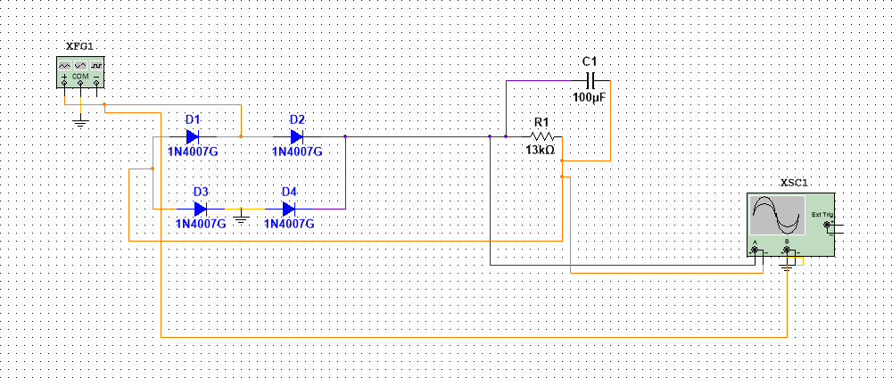

Рисунок 10. Модифицированная схема двухполупериодного выпрямителя.

Исследуем реакцию модели при подаче на вход синусоидального сигнала с помощью виртуального осциллографа.

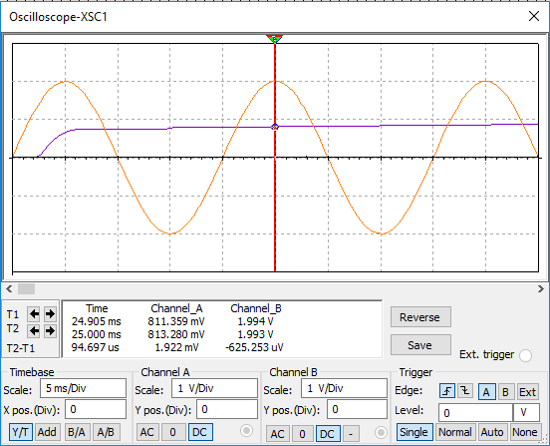

Рисунок 11. Реакция модели при подаче на вход синусоидального сигнала.

Соберём схему двухполупериодного выпрямителя из реальных компонентов на макетной плате учебной станции NI ELVIS и исследуем реакцию модели при подаче на вход синусоидального сигнала, осциллограф

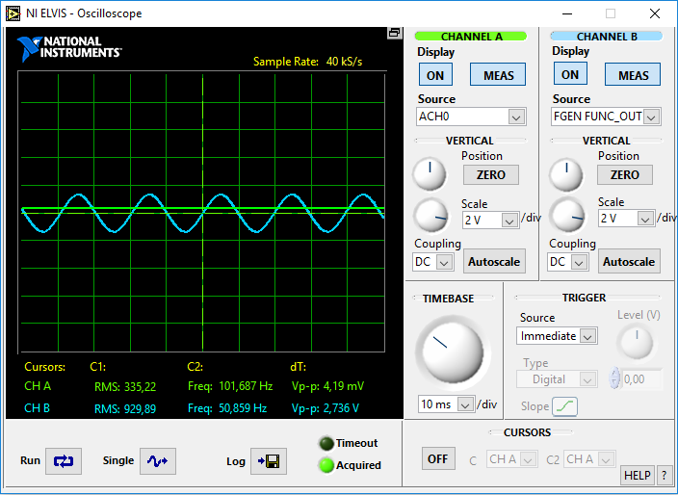

Рисунок 12. Реакция модели при подаче на вход синусоидального сигнала.

Сравнив осциллограммы компьютерных моделей и сконструированных схем, можно заключить, что они отличаются в рамках допустимой погрешности, вызванной собственными погрешностями как компонентов схемы, так и средств измерения.

Проанализировав параметры выходного сигнала, в качестве рекомендации по выбору номинала конденсатора, используемого в качестве фильтра нижних частот, можно посоветовать использовать конденсатор достаточно большой ёмкости (в нашем случае — 100 мкФ), поскольку при выборе элементов меньшего номинала погрешности на осциллограмме более явно выражены.

# Выводы

В ходе выполнения лабораторной работы нами было произведено знакомство с принципами работы полупроводниковых диодов, а также экспериментальное исследование их основных характеристик на примере схем однополупериодного и двухполупериодного выпрямителей как на компьютерной модели, спроектированной в среде NI Multisim, так и на сконструированных схемах из реальных компонентов на макетной плате